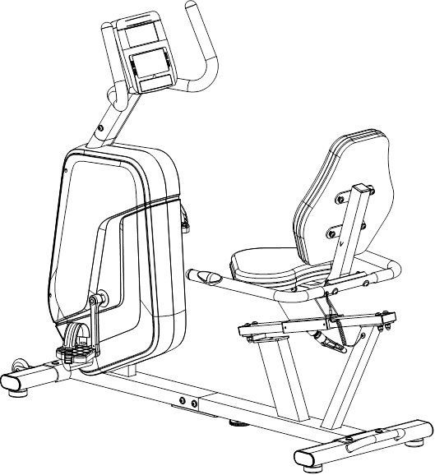

Használati útmutató: Háttámlás szobakerékpár Diadora Dakota kód: 7486 HU
Tisztelt vásárlónk
Örülünk, hogy a Duvlan készülék mellett döntött. Ezt a minőségi terméket otthoni használatra tervezték. A készülék összeszerelése előtt figyelmesen olvassa el a használati utasítást. A készüléket csak a jelen kezelési útmutatóban leírtak szerint használja. Tartsa meg ezt a kézikönyvet a készülék működésével kapcsolatos későbbi hivatkozásokhoz.

Sok szórakozást és sikert kívánunk az edzéshez.

A Duvlan csapata
Jótállás
A Duvlan minőségi termékeit otthoni fitnesz edzésekhez tervezték és tesztelték.
Az eladó meghosszabbított 2 év garanciát vállal erre a termékre.
A garancia nem terjed ki a helytelen telepítés, a helytelen karbantartás, a mechanikai sérülések, az alkatrészek elhasználódása, normál használat, elkerülhetetlen események, szakszerűtlen beavatkozások, nem megfelelő kezelés vagy helytelen elhelyezés által okozott károkra. Panasz esetén forduljon hozzánk.
A jótállási időszak az eladás napján kezdődik (ezért őrizze meg a vásárlás igazolását).
Ügyfélszolgálat
Jegyezze fel a termék pontos nevét és sorozatszámát, hogy a legjobban segítsünk Önnek a készülékével kapcsolatos problémák megoldásában. Ezeket az információkat a termék alján található címkén találja meg.
A készülék kivonása utáni kezelésére vonatkozó utasítások
A Duvlan eszköz újrahasznosítható. Kérjük, adja át berendezéseit a hulladékgyűjtő pontoknak (vagy egy kijelölt helynek) az élettartama végén.

Elérhetőség

Duvlan s.r.o.
Textilná 5/897
957 01 Bánovce nad Bebravou
e-mail: servis@duvlan.com
web: www.duvlan.com

Utasítás
Ez a kezelési útmutató csak az ügyfél számára készült. A Duvlan nem vállal felelősséget a fordítás vagy a termék műszaki változtatásai által okozott hibákért.

FONTOS BIZTONSÁGI INFORMÁCIÓK

Kérjük, a telepítés előtt és a készülék első használata előtt olvassa el részletesen ezt a használati utasítást. Fontos információkat fog megtudni a készülék biztonságáról, megfelelő használatáról és karbantartásáról. Őrizze meg ezt a használati utasítást a jövőbeni javítások, karbantartások vagy alkatrészek megrendeléséhez.
1. Ezt az eszközt nem használhatja olyan személy, amelynek súlya meghaladja a 120 kg-ot.
2. A készüléket felnőttek képzésére tervezték. Ne hagyjon gyermekeket és háziállatokat felügyelet nélkül a gépteremben.
3. Helyezze a készüléket csúszásmentes felületre. Ha meg akarja védeni a padlóját, helyezzen védőbetétet a készülék alá.
4. Biztosítson elegendő helyet a készülék biztonságos használatához. A gép közelében min. Szabad területnek kell lennie. 0,6 m.
5. A készüléket beltérben használja, és védje a nedvességtől és a portól. Ne helyezze a készüléket fedett verandára vagy víz közelébe.
6. A készüléket otthoni használatra tervezték. HC alkalmazási és hatékonysági osztály (STN EN957 - 10 szabvány). Az eszköz kereskedelmi használatára az eszközre nem vonatkozik a gyártó garanciája.
7. Az eszköz nem alkalmas terápiás alkalmazásra.
8. Egészségügyi szövődmények és korlátok esetén konzultáljon orvosával az edzéssel.
Meg fogja mondani, hogy melyik képzés alkalmas az Ön számára.
9. A nem megfelelő edzés és képességeinek túlértékelése károsíthatja az egészségét.
10. Ha hányinger, mellkasi fájdalom vagy nehézlégzés tapasztal edzés közben, azonnal hagyja abba az edzést és forduljon orvoshoz.
11. Ne kezdje el az edzést, amíg nem biztos abban, hogy a készülék megfelelően van hajtva és beállítva.
12. A készülék telepítésekor kövesse pontosan az utasításokat.
13. Csak eredeti Diador alkatrészeket használjon (lásd a listát).
14. Húzza meg határozottan az összes mozgó alkatrészt, hogy megakadályozza, hogy az edzés közben fellazuljon.
15. Ne használja a készüléket mezítláb vagy laza cipővel. Edzés közben ne viseljen laza ruházatot. Tedd el az összes ékszert, mielőtt elkezdesz edzeni. Helyesen állítsa be a haját, hogy az ne zavarjon benneteket edzés közben.
16. A sérült alkatrészek veszélyeztethetik az Ön biztonságát és befolyásolhatják a készülék élettartamát.
17. Rendszeresen ellenőrizze az összes anya és csavar szorosságát.
18. A készülék minden összeszerelését / szétszerelését gondosan kell elvégezni.
19. Tartsa távol a kezét és a lábát a mozgó alkatrészektől.
20. Edzés után kérjük, fordítsa el a feszítőkart az óramutató járásával megegyező irányba (+) a feszültség növelése érdekében, és megakadályozza, hogy a pedálok tovább forduljanak és senkit ne sértsenek meg.
21. Legyen különösen óvatos a készülék emelésekor vagy mozgatásakor, hogy elkerülje a hát sérülését. Mindig alkalmazzon megfelelő emelési technikákat, vagy ha szükséges, kérjen segítséget más személyektől.
22. Súly: 38 kg.
23. Teljes méretek (h x sz x m): 114 x 57 x 112 cm.
Alkatrész lista
Sz. | Megnevezés | DB | Sz. | Megnevezés | DB
1 | Főváz | 1 | 37 | Nylon anya M10 | 5
2 | Hátsó főváz | 1 | 38 | Állítható láb | 1
3 | Kórmány | 1 | 39 | Az ovális cső belső dugója | 4
4 | Elülső stabilizátor | 1 | 40 | Állítható láb | 4
5 | Hátsó stabilizátor | 1 | 41 | Görgő | 2
6 | Mozgó szerelés | 1 | 42 | Csavar ST4.2*20 | 8
7 | Fogantyú szerelés | 1 | 43 | Töltő kábel L=300MM | 1
8 | Tok szerelés | 1 | 44 | AC adaptér L=2000MM | 1
9 | Ülésrúd | 1 | 45 | Motor kábel L=500MM | 1
10 | Ülés | 1 | 46 | Bal pedál YH-30X | 1
11 | Háttámla | 1 | 47 | Jobb pedál YH-30X | 1
12 | Csavar M6*15 | 8 | 48 | Habfogás a hátsó kormányon Ф27xФ33x410 | 2
13 | Alátét Ф6xФ18x1.5 | 8 | 49 | Kormány dugó | 2
14 | Hab fogantyú Ф24xФ30x510 | 2 | 50 | Számítógép | 1
15 | Kerek végzáró | 2 | 51 | Csavar M5*10 | 4
16 | Kézi érzékelő kábel (L=750mm) | 2 | 52 | Kézi érzékelő kábel A (L=1300mm) | 1
17 | Csavar ST4.2*20 | 2 | 53 | Középimpulzus-vezető (L=1500mm) | 1
18 | Kábel dugó Ø12.1 | 2 | 54 | Érzékelő kábelel (L=750mm) | 1
19 | Csavar Ø8*45 | 2 | 55 | Pulzusmérő kábel (L=450MM) | 1
20 | Nagy ívelt alátét Ф8xФ20x2.0 | 4 | 56 | Elektronikus óra hosszabbító kábel (L=450mm) | 1
21 | Nagy ívelt alátét Ф8xФ20x2.0 | 14 | 57 | Erzékelő kábel L=600mm | 1
22 | Végzáró anya M8 | 6 | 58 | Csavar | 1
23 | Csavar Ø8*20 | 14 | 59 | Lapos alátét Ф8xФ20x2.0 | 1
24 | Szögletes cső dugó 38*38*2.0 | 2 | 60 | Anya M8 | 3
25 | Csavar 10*20 | 4 | 61 | Csiga takaró | 2
26 | Rugós alátét Ø10 | 4 | 62 | Bal lánctakaró | 1
27 | Alátét Ф10xФ20x1.5 | 4 | 63 | Jobb lánctakaró | 1
28 | Ülés tok 70*30*2.0 | 2 | 64 | Műanyag kapocs | 2
29 | Csavar ST4.2*6 | 4 | 65 | Csiga hajtókarral | 1
30 | Nagy egyenes csiga M16*1.5 | 1 | 66 | szalag | 1
31 | Csavar M6*8 | 1 | 67 | Csavar M6x15 | 4
32 | Mozgó blok Ф18xФ18 | 1 | 68 | Rugós alátét Ø6 | 4
33 | Csavar M8*45 | 4 | 69 | Anya M6 | 4
34 | Alátét Ф8xФ16x1.5 | 8 | 70 | Tengelygyűrű | 2
35 | Rugós alátét Ø8 | 4 | 71 | Hullámos alátét Ø17x Ø21x0.3 | 1
36 | Dugó | 2 | 72 | csapágy6003-2Z | 2

Sz. | Megnevezés | DB | SZ. | Megnevezés | DB
73 | Motor L=200MM | 1 | 83 | Korlát blokk szelet | 2
74 | Lendkerék | 1 | 84 | Csavar ST2.9*12 | 2
75 | Tömítés | 2 | 85 | Csavar M8*35 | 2
76 | Peremes anya M10*1.0*6 | 2 | 86 | Biztonsági anya M8 | 2
77 | Szabadonfutó kerék keret | 1 | 87 | Csavar ST4.2*25 | 5
78 | Hatszögletű csavar | 1 | 88 | Takaró fej | 2
79 | Lapos alátét Ф10xФ20x0.5 | 1 | 89 | Anya M10x1.25 | 2
80 | Nyomás csiga | 1 | 90 | Bal csiga | 1
81 | Lapos anya Ф6*Ф12*1.0 | 1 | 91 | Jobb csiga | 1
82 | Csavar M6*12 | 1

Csavar Ø8*45 (19) 2ks
Lapos alátét Ф8xФ20x2.0 (20) 2ks
Lapos alátét Ф8xФ20x2.0 (21) 2ks
Anya M8 (22) 2ks
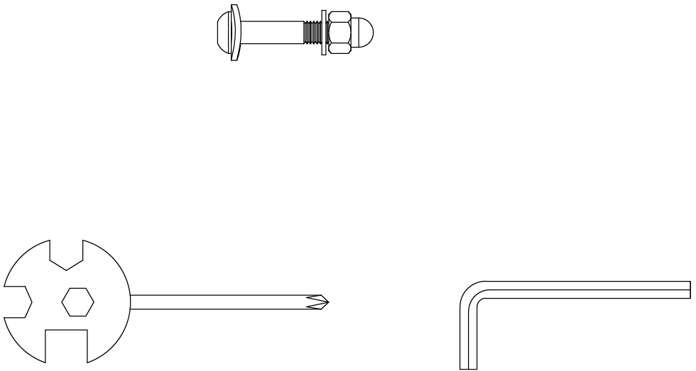
ImbuszkulcsS6 1ks
Hatszögletű csavar kulcs S10-13-14-15 1ks

Bontott ábra
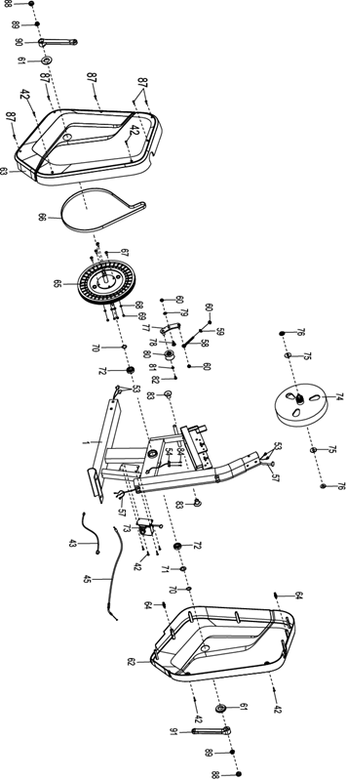

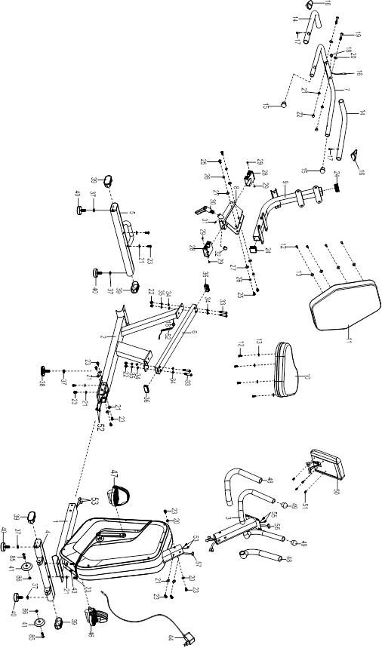

Összeszerelési útmutató
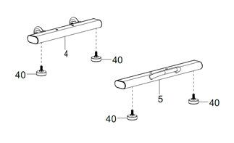
1.lépés: tartó lábak
Helyezze a két lábat (40) az első stabilizátorra (4).
Helyezze a két lábat (40) a hátsó stabilizátorra (5).

2.lépés: Elülső és hátsó stabilizátor
Helyezze az elülső stabilizátort (4) az első főkeret (1) elé, és igazítsa a furatokat. Csatlakoztassa az elülső stabilizátort (4) az első főkeret (1) ívéhez 2 db M8 * 20 mm-es csavarral (23) és 2 db Ø20xØ8x2,0 alátéttel (21).
Helyezze a hátsó stabilizátort (5) a hátsó főkeret (2) mögé, és igazítsa a furatokat. Csatlakoztassa a hátsó stabilizátort (5) a hátsó főkeret (2) ívéhez 2 db M8 * 20 mm-es csavarral (23) és 2 db Ø20xØ8x2.0 alátétlappal (21).
Húzza meg a véganyákat a csomagban található többcélú hatlapú csavarhúzóval.
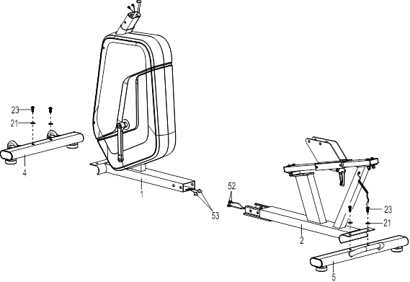

3.lépés: Elülső és a hátsó váz
Csavarja be a beállító lábat (38) a hátsó főkeret (2) aljára. Távolítsa el a 6 M8 * 20 mm-es csavart (23) és a 6 Ø20xØ8x2.0 alátétet (21) a hátsó főkeretről (2). Távolítsa el őket a csomagban található S6 imbuszkulccsal.
Csatlakoztassa a kézi pulzusmérő hosszabbító kábelét A (52) a hátsó főkeretből (2) a kézi pulzusmérő B hosszabbító kábeléhez (53) az első főkeretből (1). Rögzítse a hátsó főkeretet (2) az elülső főkerethez (1) az előzőleg kiválasztott 6 M8 * 20 mm-es csavarral (23) és 6 Ø20xØ8x2.0 alátéttel (21). Húzza meg őket a csomagban található S6 imbuszkulccsal.
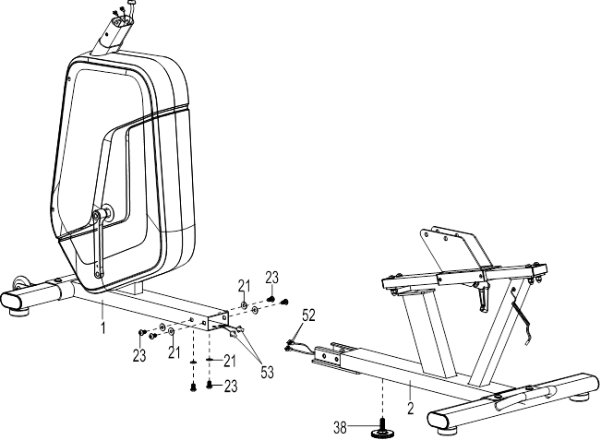

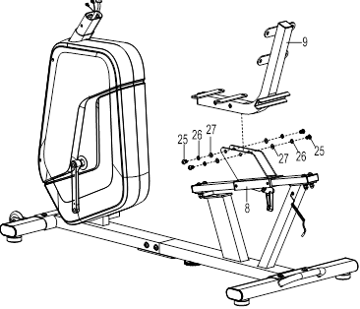
4.lépés: Ülés rúd

Távolítsa el a 4 M10 * 20 csavart (25), 4 Ø10 rugós alátétet (26) és 4 Ф10xФ20x1,5 alátétet (27) az ülésrúdról (9). Távolítsa el őket a csomagban található S6 imbuszkulccsal. Rögzítse a csúszóház-szerelvényt (9) az ülésrúdhoz (9) az előzőleg kiválasztott 4 M10 * 20 csavarral (25), 4 Ø10 rugós alátéttel (26) és 4 Ф10xФ20x1.5 alátéttel (27). Húzza meg őket a csomagban található S6 imbuszkulccsal.
5.lépés: Hátsó kormány
Csatlakoztassa a hátsó fogantyúkat (7) az ülésre és a háttámlára (9) 2 db M8 * 45 mm-es csavarral (19), 2 nagy, Ø20xØ8x2.0 (20) kerek alátéttel, 2 Ø20xØ8x2.0 alátéttel és 21 M8 véganyával. (22).). Húzza meg őket a csomagban található Phillips csavarhúzóval és S6 imbuszkulccsal ellátott, sokoldalú hatszögű szerszámmal.
Csatlakoztassa a kézi pulzusmérő hosszabbító kábelét A (52) a hátsó főkeretről (2) a kézi pulzusérzékelőhöz a hátsó fogantyúk kábelével (16) (7).
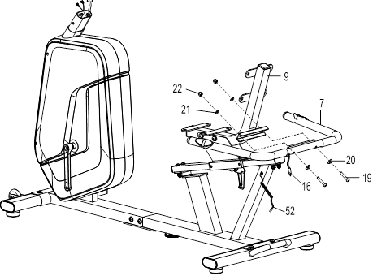
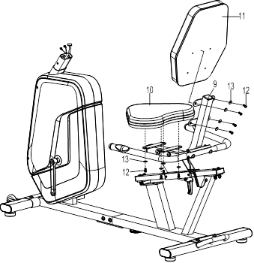
6.lépés: Ülés és háttámla

Távolítsa el a 8 M8 * 15 mm-es csavart (12) és a 8 nagy alátétet Ф6xФ18x1.5 (13) az ülés hátuljáról (10) és a háttámláról (11). Távolítsa el őket a csomagban található többcélú hatlapú csavarhúzóval. Ezután rögzítse az ülést (10) és a háttámlát (11) az ülésre és a háttámlára (9) az előzőleg kiválasztott 8 M8 * 15 mm-es csavarral (12) és 8 nagy Ф6xФ18x1.5 alátéttel (13). Húzza meg őket a csomagban található többcélú kereszt csavarhúzóval.
7.lépés: Elülső rúd
Távolítsa el a 4 M8 * 20 mm-es csavart (23), 2 Ø20xØ8x2.0 alátétet (21) és 2 nagy Ø20xØ8x2.0 alátétet (20) az első főkeretről (1). Távolítsa el őket a csomagban található S6 imbuszkulccsal. Csatlakoztassa a kézi pulzusmérő hosszabbító kábelét (55) az elülső rúdról (3) az első főkeret (1) középső impulzus vezetékére (53). Csatlakoztassa az elektronikus órahosszabbító kábelt (56) az elülső rúdról (3) az érzékelő hosszabbító kábelére (57) az elülső főkeretről (1).
Helyezze az elülső rudat (3) az elülső főkeret rúdjába (1) és rögzítse 4 M8 * 20 mm-es csavarral (23), 2 Ø20xØ8x2.0 alátéttel (21) és 2 nagy Ø20xØ8x2.0 alátéttel (20). korábban kiválasztották. Húzza meg őket a csomagban található S6 imbuszkulccsal.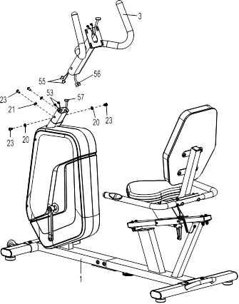

8.lépés: Számítógép és pedál
A forgattyúk, pedálok, pedálrudak és pedálszíjak "R" (jobbra) és "L" (balra) felirattal vannak ellátva.
Helyezze a bal pedálrudat (46) a bal forgattyú menetes furatába. Forgassa kézzel a pedálrudat az óramutató járásával ellentétes irányba, amíg be nem pattan.
Vigyázat: Ne forgassa a pedálrudat az óramutató járásával megegyező irányba, mert ez károsíthatja a menetet.
Húzza meg a bal pedálrudat (46) a csomagban található többcélú kereszt csavarhúzóval.
Helyezze a jobb oldali pedálrudat (47) a jobb forgattyú menetes furatába. Forgassa kézzel a pedálrudat az óramutató járásával megegyező irányba, amíg be nem pattan.
Távolítsa el a 4 M5 * 10 mm-es csavart (51) a számítógépből (50). Csatlakoztassa az elektronikus órahosszabbító kábelt (56) és a kézi impulzusérzékelő hosszabbító kábelét (55) az elülső rúdtól a számítógépből kilépő kábelekhez (50). Helyezze a kábeleket az elülső rúdba.
A kiválasztott 4 M5 * 10 mm-es csavarral (51) rögzítse a számítógépet (50) az elülső rúd felső végéhez. Húzza meg őket a csomagban található többcélú kereszt csavarhúzóval.
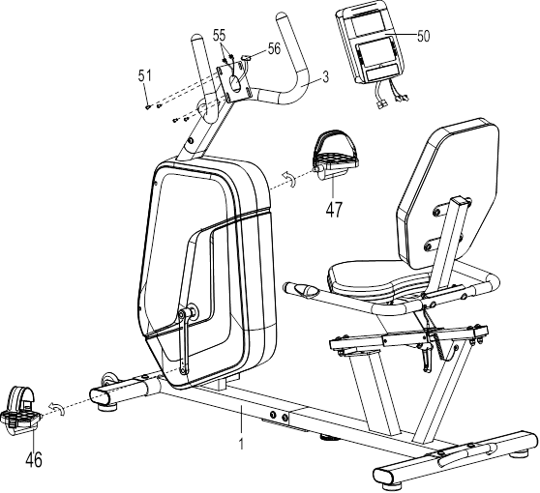

8.lépés: AC adapter
Dugja be a váltóáramú adapter (44) egyik végét a jobb oldali burkolat hátulján található tápkábel (43) tápcsatlakozójába. A csatlakoztatás előtt gondosan ellenőrizze az adapter adatait. Csatlakoztassa a váltóáramú adapter (44) másik végét az elektromos csatlakozóaljzathoz.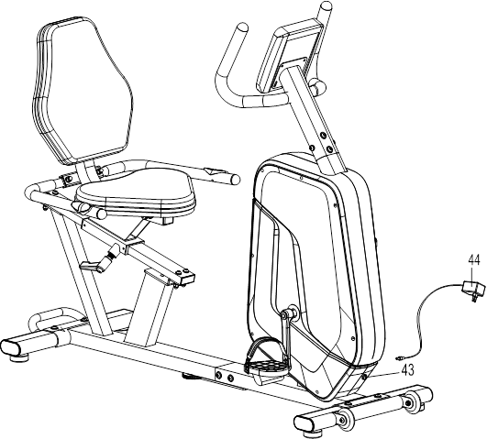

Használati utasítások
Gombok
- START / STOP: Indítja és leállítja az edzést. Be- vagy kikapcsolja a testzsírmérési funkciót. Az összes érték visszaállításához tartsa lenyomva a gombot 3 másodpercig.
- DOWN: Csökkenti a kiválasztott paraméter értékét (idő, távolság, ...). Csökkenti az ellenállást edzés közben.
- UP: Növeli a kiválasztott paraméter értékét. Növeli az ellenállást edzés közben.
- ENTER: Beszúrja a kívánt értéket vagy programot.
- TEST (PULSE, RECOVERY): Amikor a számítógép pulzusszámmal rendelkezik, megadhatja a helyreállítási funkciót. Az eredmény 1-6 érték (1 a legjobb, 6 a legrosszabb).

1,0 | Nagyon jó
1,0-2,0 | Kíváló
2,0-2,9 | Jó
3,0-3,9 | Elfogadható
4,0-5,9 | Átlagaluli
6,0 | Gyenge
- MODE: Kiválasztja a funkciót
Edzés választás
Bekapcsolás után válassza ki a programot a FEL és LE gombokkal, és erősítse meg a választást az ENTER gombbal.
Paraméter beállítás
A program kiválasztása után több paramétert is beállíthat a kívánt eredményhez.
Paraméter:
Idő/ Gzorsaság/ Távolság/ Kalória/ Kor/ Pulzus / Fordulat szám / Megtett távolság / Cél pulzus
Megjegyzés: néhány paramétert nem tud beállítani
A program kiválasztása és az ENTER gomb megnyomása után az Idõ paraméter villogni kezd. A FEL és LE gombokkal válassza ki a kívánt értéket. Nyomja meg az ENTER gombot a kiválasztás megerősítéséhez. Ezután a következő paraméter villogni kezd. Használja újra a FEL és LE gombokat. Nyomja meg a START / STOP gombot az edzés megkezdéséhez.

Edzés paraméter
Paraméter | Állítható tartomány | Alapértelmezett érték | Növelés / csökkentés | Leírás
Idő | 5:00-99:00 | 0:00 | ±1:00 | 1. 0: 00-ra állítva hozzáadódik.  2. 5: 00-99: 00-ra állítva visszaszámol.
Távolság | 0,10-99,90 | 0,00 | ±0,10 | 1. 0: 00-ra állítva hozzáadódik.  2. 5: 00-99: 00-ra állítva visszaszámol.
Kalória | 1,0-999,0 | 0,0 | ±1,0 | 1. Ha 0-ra állítjuk, akkor hozzáadódnak.  2. Ha 1.0-999.0 értékre állítja, akkor visszaszámol.
Watt | 20,0-300,0 | 100,0 | ±10,0 | A felhasználó ezt a paramétert csak a Watt programban állíthatja be.
Kor | 10-99 | 10 | ±1 | A cél pulzusszám az életkor alapján történik. Amikor a pulzus meghaladja a megcélzott pulzust, a pulzus értéke villogni kezd.

Programok
Manuális program (P1)
A FEL és LE gombokkal válassza ki a „Kézi” lehetőséget, majd nyomja meg az ENTER gombot. Az Idő paraméter villog először. A paramétert a FEL és LE gombokkal állíthatja be. Nyomja meg az ENTER gombot az érték mentéséhez, és folytassa a következő paraméterrel. Végezze el az összes szükséges paramétert, és kezdje el az edzést a START / STOP gombbal.
Megjegyzés: Amikor az egyik paraméter nullára számít, a gép sípol és az edzés automatikusan leáll. Nyomja meg a START gombot az edzés folytatásához a többi paraméter teljesítéséhez.
Alapméretezett programok (P2-P9)
Ez 8 használatra kész program. Mindezeknek a programoknak 24 ellenállási szintjük van.
Az előre beállított programok paramétereinek beállítása:
A FEL és LE gombokkal válassza ki a kívánt programot, majd válassza ki az ENTER gombbal. Az Idő paraméter villog először. A paramétert a FEL és LE gombokkal állíthatja be. Nyomja meg az ENTER billentyűt az érték elmentéséhez és a következő paraméterre lépéshez.
Végezze el az összes szükséges paramétert és kezdje el az edzést a START / STOP gombbal.
Megjegyzés: Amikor az egyik paraméter nullára számít, a gép sípol és az edzés automatikusan leáll. Nyomja meg a START gombot az edzés folytatásához a többi paraméter teljesítéséhez.

Watt program (P10)
A FEL és LE gombokkal válassza ki a "Watt vezérlő program" lehetőséget, majd válassza ki az ENTER gombbal. Az Idő paraméter villog először. A paramétert a FEL és LE gombokkal állíthatja be. Nyomja meg az ENTER gombot az érték mentéséhez, és folytassa a következő paraméterrel. Végezze el az összes szükséges paramétert, és kezdje el az edzést a START / STOP gombbal.
Megjegyzés: Ha az egyik paramétert nullára vonják, a gép sípol és az edzés automatikusan leáll. Nyomja meg a START gombot az edzés folytatásához a többi paraméter teljesítéséhez. A számítógép automatikusan beállítja a terhelést a sebesség függvényében, hogy állandó wattértéket tartson fenn. Edzés közben a felhasználó a FEL és LE gombokkal állíthatja be a watt értéket.
Testzsír program (P11)
A FEL és LE gombokkal válassza ki a "Testzsír programot", majd válassza ki az ENTER gombbal.
Először a gender paraméter villog, állítsa be a FEL és LE gombokkal, válassza ki az ENTER gombbal, és lépjen a következő paraméterre. Ekkor a magasság paraméter villogni kezd. Állítsa be a FEL és LE gombbal, válassza ki az ENTER gombbal, és lépjen a következő paraméterhez. Ekkor a súly paraméter villogni kezd. Állítsa be a FEL és LE gombbal, válassza ki az ENTER gombbal, és lépjen a következő paraméterhez. Ekkor az életkor paraméter villogni kezd. Állítsa be a FEL és LE gombokkal, majd válassza az ENTER gombbal. Nyomja meg a START / STOP gombot a mérés megkezdéséhez, fogja meg mindkét kézi pulzusérzékelőt. 15 másodperc múlva látni fogja: testzsír (%), BMR, BMI (testtömeg-index) és testtípus.
Megjegyzés: Karaktertípusok:
A testzsír értékétől függően 6féle ábra létezik:
 |  | Typ 1 | Typ 2 | Typ 3 | Typ 4 | Typ 5 | Typ 6
% testzsír | Férfi | 7 - 9,9 | 10 - 12,9 | 13 – 16,9 | 17 – 19,9 | 20 – 24,9 | 25 +
 | Nő | 14 – 16,9 | 17 – 19,9 | 20 – 23,9 | 24 – 27,9 | 27 – 29,9 | 30 +

A főképernyőre való visszatéréshez nyomja meg a START / STOP gombot.
Szív frekvencia program (P12)
A pulzusszám-program paramétereinek beállítása: A FEL és LE gombokkal válassza ki a „Target H.R.” lehetőséget, majd nyomja meg az ENTER gombot. Az Idő paraméter villog először. A paramétert a FEL és LE gombokkal állíthatja be. Nyomja meg az ENTER billentyűt az érték elmentéséhez és a következő paraméterre lépéshez.
Végezze el az összes szükséges paramétert és kezdje el az edzést a START / STOP gombbal.
Megjegyzés: Ha pulzusa meghaladja vagy meghaladja a célértéket (± 1), a számítógép automatikusan beállítja az ellenállási szintet. Körülbelül 20 másodpercenként ellenőrzi ezt, és egy-egy ellenállási adagot ad hozzá vagy távolít el.
Amikor az egyik paraméter nullára számít, a gép sípol és az edzés automatikusan leáll. Nyomja meg a START gombot az edzés folytatásához a többi paraméter teljesítéséhez.
Szív frekvencia program (P13-P15)
Három lehetősége van a cél pulzus kiválasztására
Program | cél pulzus
P13 | 60% z 220 kor
P14 | 75% z 220- kor
P15 | 85% z 220-kor

A program paramétereinek beállítása:
A FEL és LE gombokkal válassza ki az „egyik pulzusszabályozó programot”, majd nyomja meg az ENTER gombot. Az Idő paraméter villog először. A paramétert a FEL és LE gombokkal állíthatja be. Nyomja meg az ENTER billentyűt az érték elmentéséhez és a következő paraméterre lépéshez.
Végezze el az összes szükséges paramétert és kezdje el az edzést a START / STOP gombbal.
Megjegyzés: Ha pulzusa meghaladja vagy meghaladja a célértéket (± 1), a számítógép automatikusan beállítja az ellenállási szintet. Körülbelül 20 másodpercenként ellenőrzi ezt, és egy-egy ellenállási adagot ad hozzá vagy távolít el. Amikor az egyik paraméter nullára számít, a gép sípol és az edzés automatikusan leáll. Nyomja meg a START gombot az edzés folytatásához a többi paraméter teljesítéséhez.
Felhasználói program (P16 – P19)
4 felhasználói program közül választhat (U1 - U4).
Ezeknek a programoknak köszönhetően a felhasználó beállíthatja saját programját azonnali használatra.
A program paramétereinek beállítása:
A FEL és LE gombokkal válassza ki a „felhasználó” lehetőséget, majd nyomja meg az ENTER gombot. Az Idő paraméter villog először. A paramétert a FEL és LE gombokkal állíthatja be. Nyomja meg az ENTER gombot az érték mentéséhez, és folytassa a következő paraméterrel.
Végezze el az összes szükséges paramétert.
A paraméterek beállítása után villogni kezd az 1. szint, amelyet a FEL és LE gombbal állíthat be, és az ENTER gombbal erősítse meg a választást. Ismételje meg összesen 10 alkalommal. Nyomja meg a START / STOP gombot az edzés megkezdéséhez.
Megjegyzés: Ha az egyik paramétert nullára vonják, a gép sípol és az edzés automatikusan leáll. Nyomja meg a START gombot az edzés folytatásához a többi paraméter teljesítéséhez.

Bemelegítési gyakorlatok

A megfelelő edzésterv bemelegítő gyakorlatokból, aerob edzésből és relaxációs gyakorlatokból áll. Ismételje meg az egész tervet legalább kétszer, ideális esetben hetente háromszor, vegyen ki egy szabadnapot a napok között. Néhány hónap elteltével hetente négyszer-ötször növelheti az edzés gyakoriságát.
A bemelegítő gyakorlatok az edzés fontos részét képezik, és mindig meg kell előzniük. Az izmok bemelegítésével és nyújtásával felkészítik testét egy igényesebb edzésre, ami növeli a vérkeringést és a pulzusszámot, és több oxigénnel látja el izmait. Ismételje meg ezeket a gyakorlatokat az edzés után az izomfájdalom csökkentése érdekében. A következő bemelegítő és relaxációs gyakorlatokat javasoljuk:
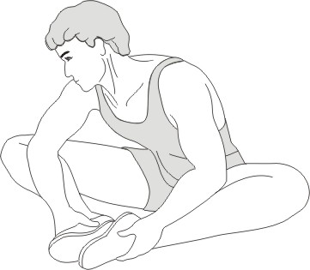
Üljön le. Lábait helyezze úgy, hogy a térdei kifelé nézzenek. Lábait nyomja olyan közel az ülepéhez, amennyire csak lehetséges. Ezután nyomja a térdeit lefele irányban. Ha lehetséges, maradjon ebben a helyzetben 30-40 másodpercig

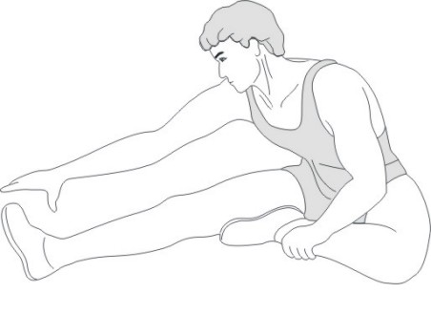
Üljön le, nyújtsa ki a jobb lábát. Hajlítsa be a bal lábát, majd helyezze a talpát a jobb combjára. Ezután próbálja elérni a jobb talpát a jobb kezével. Ha lehetséges, maradjon ebben a helyzetben 30-40 másodpercig.
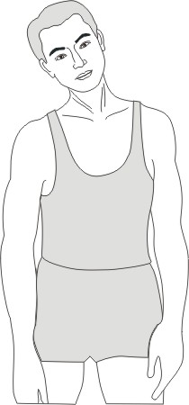

Döntse a fejét jobb oldalra úgy, hogy nyaka megfeszüljön. Lassan döntse a fejét félkörben, a mellkas irányában, majd fordítsa a fejét bal oldalra. Kellemes feszültséget fog érezni nyaktájékon. Ezt a gyakorlatot felváltva megismételheti..

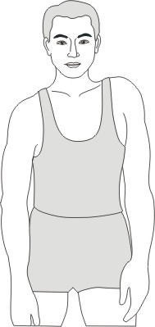

Húzza fel a jobb és a bal vállát felváltva, majd egyidejűleg emelje meg mindkét vállát.

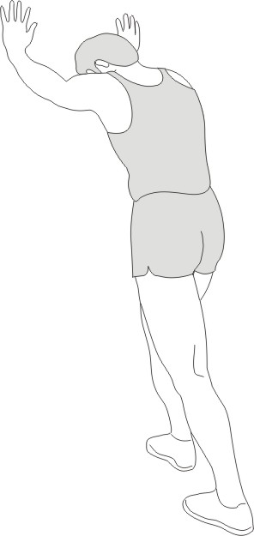

Helyezze mindkét kezét a falra, hogy teste biztos támaszt találjon. Lépjen a bal lábával hátra, majd próbálja hozzáérinteni a teste hátsó részéhez, váltogassa ezt a mozdulatot a jobb lábával. Ez a gyakorlat segít egyaránt a hátizmok és a lábizmok nyújtásában is. Ha lehetséges, maradjon ebben a helyzetben 30 – 40 másodpercig.

Hajoljon előre, majd próbálja megérinteni a hüvelykujját, ha lehetséges. Ha lehetséges, maradjon ebben a helyzetben 20-30 másodpercig.

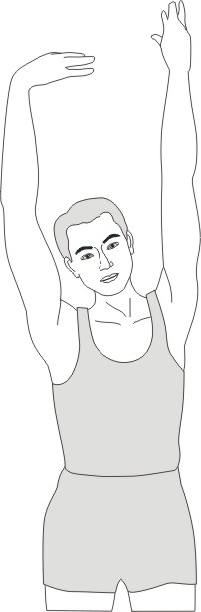

Emelje fel felváltva a jobb és a bal karját a mennyezet irányában. Kellemes feszültséget fog érezni a jobb és bal oldalon. Párszor ismételje meg a gyakorlatot.

